동양미래 대학교 컴퓨터정보공학과 반: PA 학번: 20201599 이름: 정서윤

*# 문서를 ‘n주차과제_PC_20201232_홍길동’ 형식으로 다시 저장하십시오.*

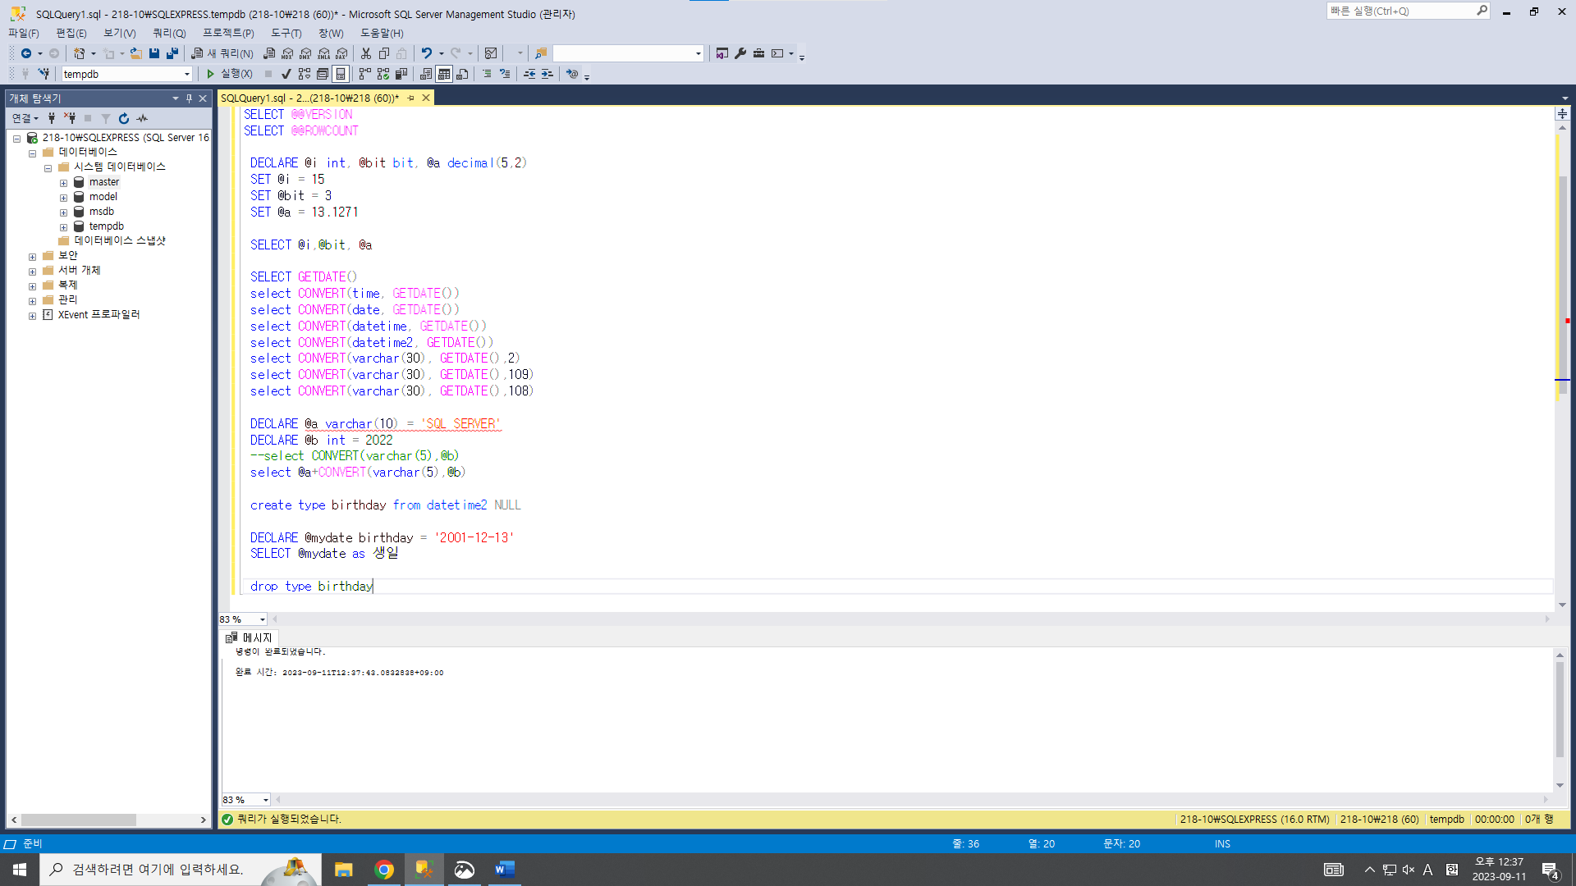

★ varchar와 char의 차이점을 설명하고 자료형의 예를 드시오.

Char(100)은 4byte 분량의 문자를 삽입해도 100byte로 인식하여 나머지 96byte가 남게 됩니다.

Varchar(100)은 4byte 분량의 문자를 넣었을 때 4byte로 딱 알맞게 인식합니다.

그러나 char의 경우 사이즈가 딱 맞아 데이터상 검색하기 쉽고,

Varchar는 그와 반대로 데이터상 찾기 어렵습니다.

Char의 자료형의 예로는 성별, 혈액형과같이 문자 수가 정해져 있을 때 사용하고,

Varchar는 주소, 혹은 제목같이 문자 수가 정해져 있지 않은 형식일 때 사용합니다.

★ 유니코드 문자에 대해 설명하시오.

전 세계에서 사용하는 모든 문자들을 하나의 문자 셋으로 표현하는 문자표입니다.

호환성의 문제들을 해결하기 위해 만들어진 표준코드입니다.

숫자와 글자, 즉 키와 값이 1대1로 매핑된 형태의 코드입니다.